课程名称 算法分析与设计 学号 1807004642 学生姓名 杨志超 教师 井超
专业 | 数据科学与大数据技术 | 实验室名称 |  | 实验时间
实验名称
减治法的应用
实验目的
了解减治法，运用减治法实现字典顺序生成全排列
实验题目
字典顺序生成全排列
实验源代码
#include<stdio.h>
void Swap(int list[], int a, int b)
{
int temp = 0;
temp = list[a];
list[a] = list[b];
list[b] = temp;
return;
}
void Sort(int list[], int a, int n)
{
int temp = 0;
for (int i = 1; i < n - a; i++)
{
for (int j = a + 1; j < n - 1; j++)
{
if (list[j] > list[j + 1])
{
temp = list[j];
list[j] = list[j + 1];
list[j + 1] = temp;
}
}
}
return;
}
int judge(int list[],int n)
{
int i=0,flag=0,t=n;;
for(i=0;i<n;i++,t--)
if(list[i]!=t)
flag=1;
return flag;
}
void dictorder(int list[], int n)
{
int num = 1,i,j,t, a = 0, b = 0,flag;
t=n;
flag=judge(list,n);
while (flag)
{
flag=judge(list,n);
for (int i = 0; i < n; ++i)
printf("%d ", list[i]);
printf("\n");
for (int i = n - 1; i > 0; i--)
{
if (list[i - 1] < list[i])
{
a = i - 1;
break;
}
}
for (int j = n - 1; j > a; j--)
{
if (list[j] > list[a])
{
b = j;
break;
}
}
Swap(list, a, b);
Sort(list, a, n);
}
return;
}
int main()
{
int n,b[20];
printf("请输入一个数n，以实现1到n之间所有数的全排列：\n");
scanf("%d",&n);
printf("字典顺序生成的全排列如下：\n");
for(int i=0;i<n;i++)
b[i]=i+1;
dictorder(b,n);
return 0;
}
实验结果（给出题目的运行结果（插入运行结果截图））
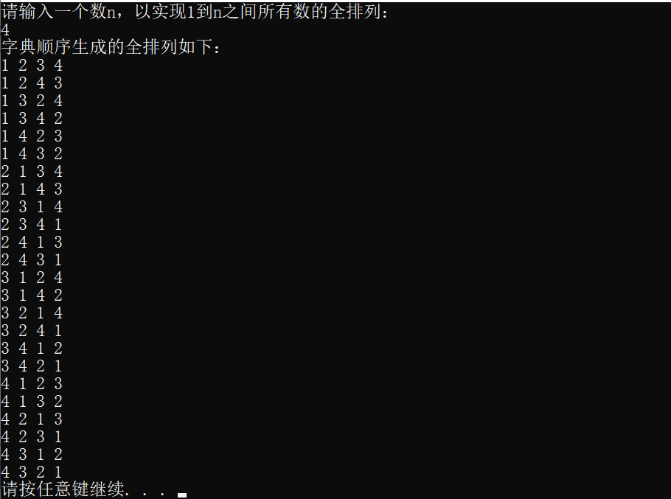

格式要求：各单元格空白行尽量少。
提交要求：电子版，文件命名中将学号和姓名具体化。

